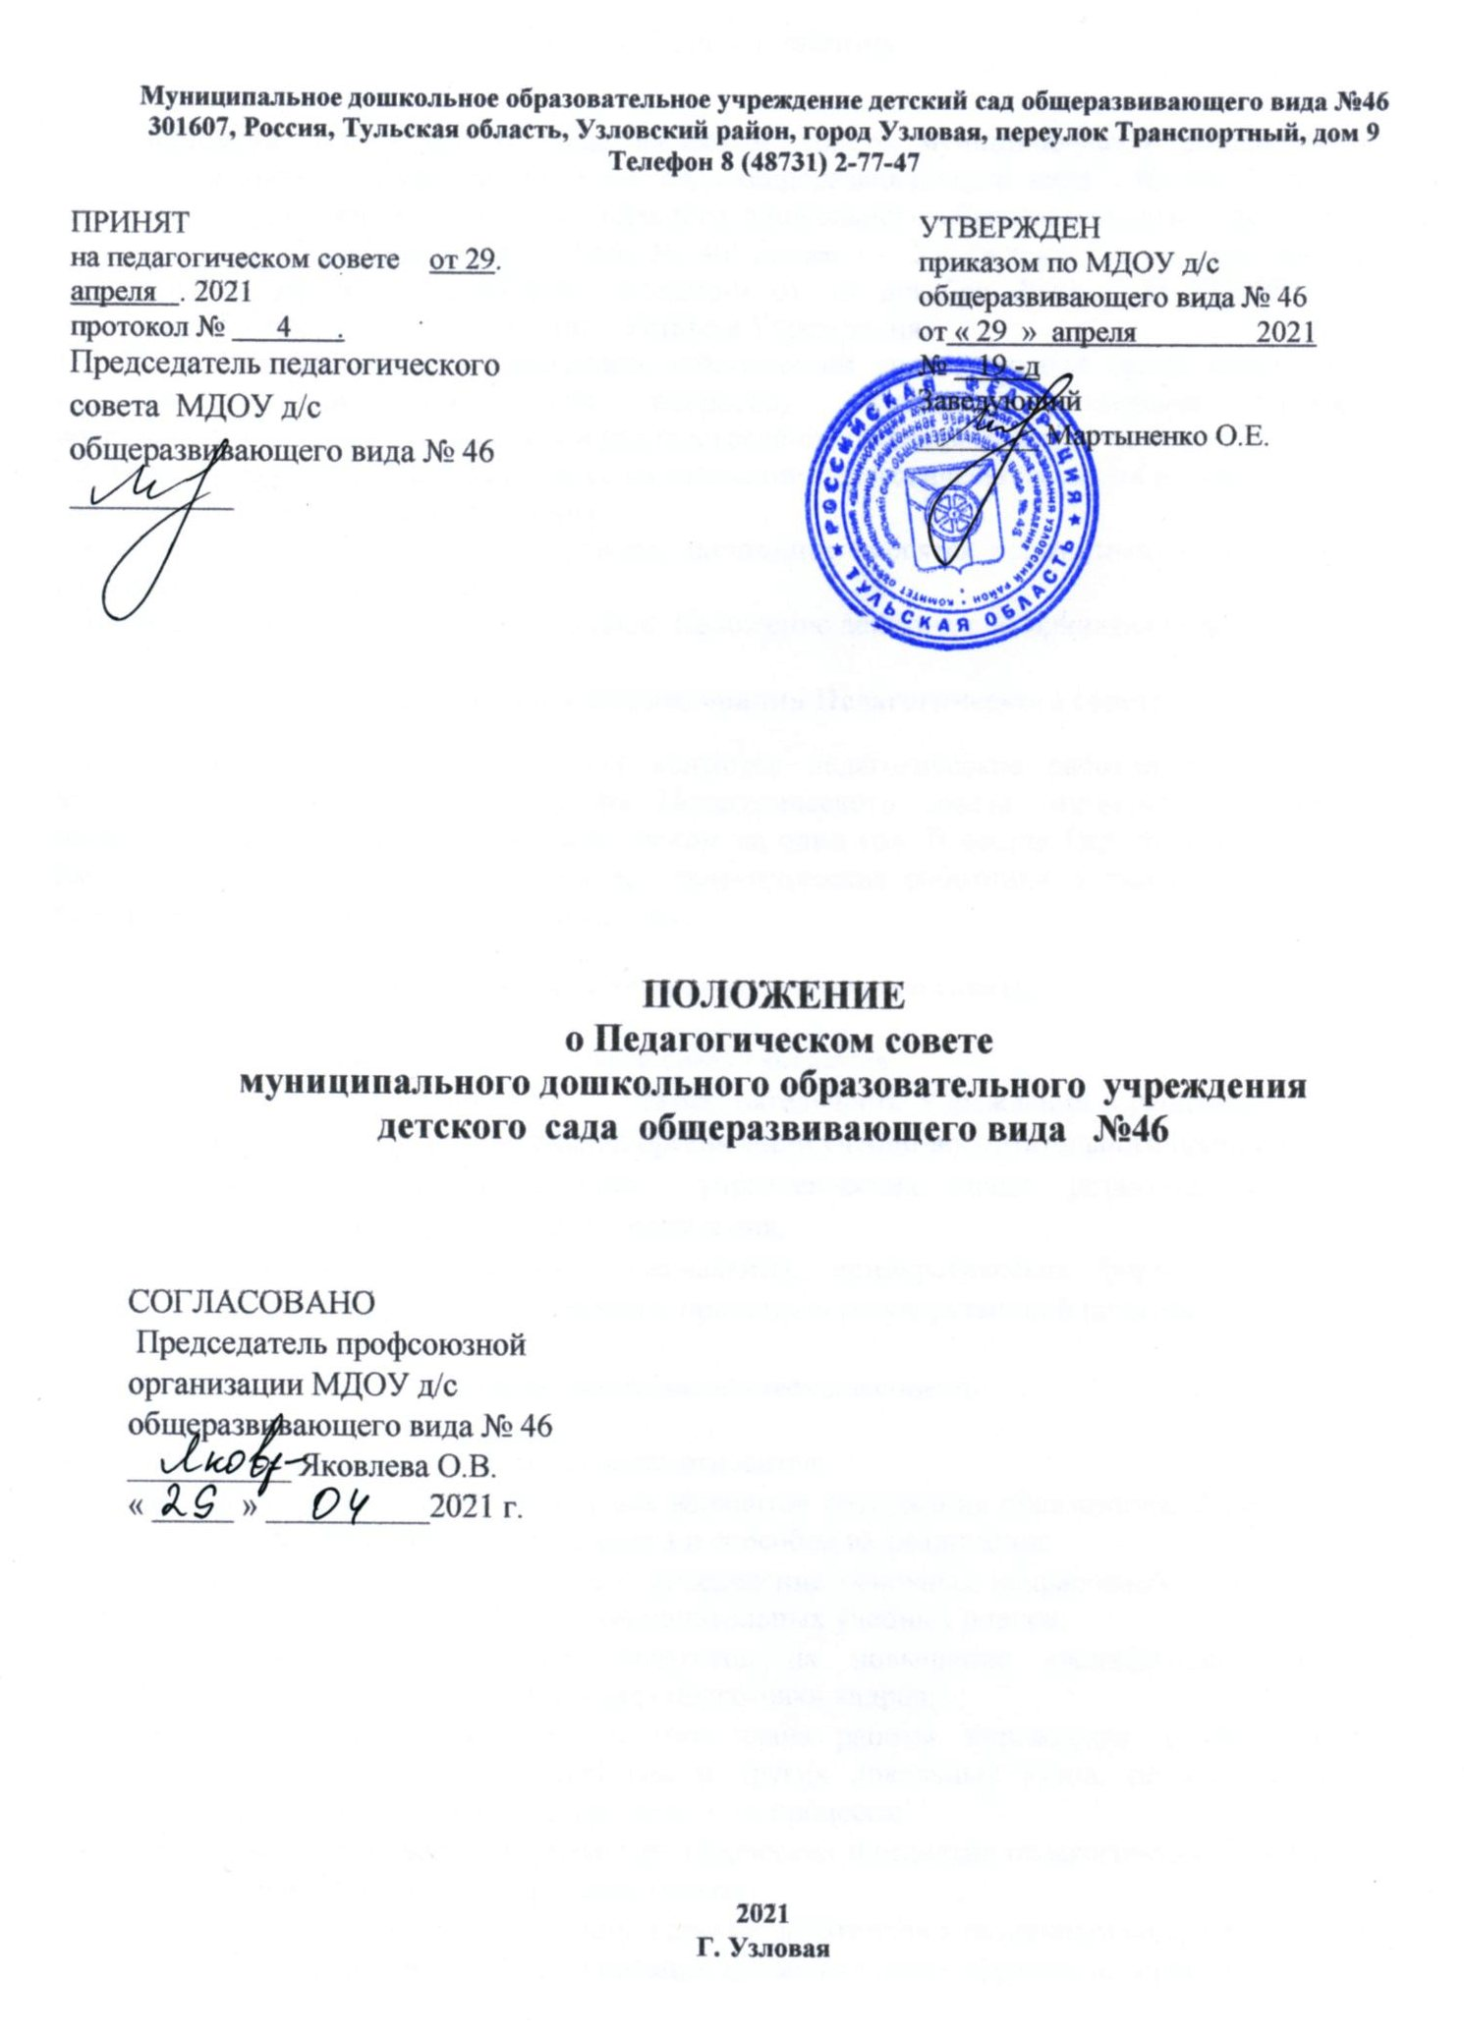

Муниципальное дошкольное образовательное учреждение детский сад общеразвивающего вида №46
301607, Россия, Тульская область, Узловский район, город Узловая, переулок Транспортный, дом 9
Телефон 8 (48731) 2-77-47

ПРИНЯТ  на педагогическом совете от 29. апреля . 2021  протокол № 4 .  Председатель педагогического совета МДОУ д/с общеразвивающего вида № 46 __________ |  | УТВЕРЖДЕН  приказом по МДОУ д/с общеразвивающего вида № 46  от « 29 » апреля 2021  № 19 -д  Заведующий  ________ Мартыненко О.Е.

ПОЛОЖЕНИЕ
о Педагогическом совете
муниципального дошкольного образовательного учреждения
детского сада общеразвивающего вида №46

СОГЛАСОВАНО
Председатель профсоюзной организации МДОУ д/с общеразвивающего вида № 46 __________ Яковлева О.В.
« _____ » __________2021 г.

2021
Г. Узловая

1. Общие положения.

1.1. Настоящее положение о Педагогическом совете муниципального дошкольного образовательного учреждения детского сада общеразвивающего вида № 46 (далее - Положение), разработано для муниципального дошкольного образовательного учреждения детского сада общеразвивающего вида № 46 (далее — Учреждение) в соответствии с Федеральным законом Российской Федерации от 29 декабря 2012 г. N 273-ФЗ "Об образовании в Российской Федерации», Уставом Учреждения.
1.2. Педагогический совет – постоянно действующий коллегиальный орган управления педагогических и методических вопросов, вопросов организации учебно-воспитательного процесса, изучения и распространения передового педагогического опыта.
1.3. Настоящее положение принимается на заседании педагогического совета и утверждается заведующим приказом по Учреждению.
1.4. Изменения и дополнения в настоящее положение вносятся педагогическим советом и принимаются на его заседании.
1.5. Срок данного положения не органичен. Положение действует до принятия нового.

- Порядок формирования Педагогического совета.
2.1. Членами Педагогического совета являются педагогические работники Учреждения, включая совместителей. Для ведения Педагогического совета открытым голосованием избираются Председатель и Секретарь сроком на один год. В состав Педагогического совета входят с правом решающего голоса все педагогические работники Учреждения, с правом совещательного голоса – приглашённые лица.

3. Основные задачи педагогического совета.

3.1. Основными задачами педагогического совета являются:
- реализация права на самостоятельность Учреждения в решении вопросов, способствующих оптимальной организации учебно-воспитательного процесса;
- содействие осуществлению управленческих начал, развитию инициативы педагогического коллектива Учреждения;
- содействие расширению коллегиальных, демократических форм управления и воплощения в жизнь Учреждения принципов государственной политики.

4. Функции педагогического совета.

4.1. К компетенции Педагогического совета относится:
- обсуждение и выбор различных вариантов содержания образования, форм, методов учебно-воспитательного процесса и способов их реализации;
- принятие планов и программ, определение основных направлений педагогической деятельности, утверждение индивидуальных учебных планов;
- рассмотрение кандидатур педагогов на повышение квалификации, вопросы повышения квалификации и переподготовки кадров;
- обсуждение и принятие годового плана работы Учреждения, режима занятий воспитанников на учебный год и других локальных актов, регламентирующих осуществление учебно-воспитательного процесса;
- организация работы по развитию творческих инициатив педагогических работников, распространению их передового опыта;
- представление педагогических и других работников к различным видам поощрений;
- рассмотрение вопросов организации дополнительных образовательных услуг.
.

5. Права Педагогического совета.

5.1. Педагогический совет имеет право:
- участвовать в управлении Учреждением;
- требовать от заведующего Учреждением выполнения или контроля за выполнением решений педагогического совета;
- получать информацию от руководителя о функционировании и развитии воспитательно-образовательной системы Учреждения;
- ходатайствовать перед заведующим Учреждением и перед Учредителем о поощрении, награждении, направлении на курсы повышения квалификации педагогических работников, кандидатуры которых рассмотрены и одобрены решением педагогического совета;
- в пределах своей компетенции вносить предложения заведующему Учреждения, не противоречащие действующему законодательству, Уставу, Положению, по оптимизации учебно-воспитательного процесса.

6. Организация управления Педагогическим советом.

6.1. Каждый педагогический работник Учреждения с момента заключения трудового договора и до прекращения его действия является членом Педагогического совета с правом решающего голоса, с правом совещательного голоса – приглашенные лица, в том числе представители Учредителя.
6.2. Председатель Педагогического совета:
- организует деятельность Педагогического совета;
- информирует членов Педагогического совета о предстоящем заседании не менее, чем за 10 дней до его проведения;
- регистрирует поступающие в Педагогический совет заявления, обращения, иные материалы;
- определяет повестку дня Педагогического совета;
- контролирует выполнение решений Педагогического совета.
6.3. Педагогический совет работает по годовому плану работы Учреждения.
6.4. Педагогический совет не вправе выступать от имени Учреждения.
6.5. Педагогический совет собирается не реже четырёх раз в год.
6.6. Внеочередные заседания Педагогического совета проводятся по требованию не менее одной трети педагогических работников Учреждения.
6.7. В необходимых случаях на заседание Педагогического совета приглашаются представители общественных организаций, родители (законные представители), медицинский персонал.
6.8. Решение Педагогического совета Учреждения является правомочным, если на его заседании присутствовало не менее двух третей педагогических работников Учреждения и если за него проголосовало более половины присутствовавших педагогических работников.
6.9. Решение, принятое в пределах компетенции Педагогического совета и не противоречащее законодательству, является обязательным к исполнению всеми работниками Учреждения. Результаты оглашаются на следующем заседании Педагогического совета.

7. Взаимосвязи Педагогического совета с другими органами самоуправления.

7.1. Педагогический совет организует взаимодействие с другими коллегиальными органами управления Учреждения – Общим собранием, Административным советом, Советом родителей через:

• участие представителей Педагогического совета в заседании Общего собрания, Административного совета Учреждения;
• представление по ознакомлению Общему собранию, Административному совету материалов, разработанных на заседании Педагогического совета.

8. Ответственность Педагогического совета.

8.1. Педагогический совет несет ответственность перед педагогической и родительской общественностью Учреждения:
- за выполнение закрепленных за ним задач и функций;
- за соответствие принимаемых решений законодательству Российской Федерации, Уставу Учреждения и настоящему положению.

9. Подотчетность Педагогического совета.

9.1. Педагогический совет предоставляет информацию о результатах своей деятельности, в том числе о ходе реализации образовательных и воспитательных программ, о результатах готовности детей к школьному обучению, о состоянии здоровья детей в публичном отчете заведующего Учреждения на общем родительском собрании.

10. Делопроизводство педагогического совета.

10.1. Ход заседания Педагогического совета и его решения оформляются протоколами. Протоколы хранятся в Учреждении постоянно.
10.2. В протоколах фиксируются:
- дата проведения заседания;
- количественное присутствие (отсутствие) членов Педагогического совета; приглашенные (ФИО, должность);
- повестка дня;
- ход обсуждения вопросов;
- предложения, рекомендации и замечания членов Педагогического совета и приглашенных лиц:
- решение Педагогического совета.
10.3. Протоколы подписываются председателем и секретарем Педагогического совета.
10.4. Нумерация протоколов ведется от начала учебного года.
10.5. Протоколы Педагогического совета нумеруются постранично, прошнуровываются, скрепляются подписью заведующего и печатью Учреждения.
10.6. Протоколы Педагогического совета комплектуются постранично, хранятся в делах Учреждения (3 года) и передаются по акту (при смене руководства, передачи в архив).

